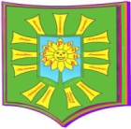 | 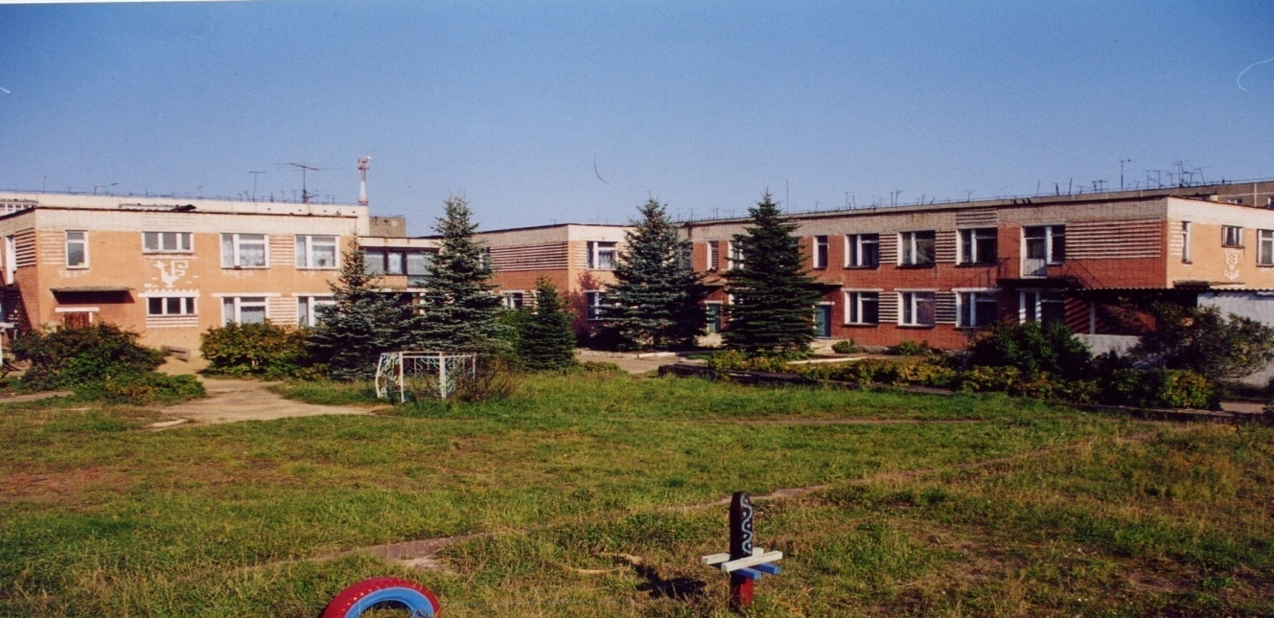 | 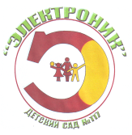
Муниципальное дошкольное образовательное учреждение
детский сад №117 «Электроник» комбинированного вида
городского округа город Буй

КОНСПЕКТ
тематической
непосредственно образовательной деятельности
по физической культуре для детей
подготовительной к школе группы
компенсирующей направленности
с ОНР
«ШКОЛА МЯЧА»

Разработала
Кокошникова Наталия Николаевна
инструктор по физической культуре

2017 год

Цель:
Развитие мелкой и крупной моторики посредством выполнения действий с мячом.

Задачи:

Образовательная область «Физическое развитие»:
- Отрабатывать пас друг другу из разных положений (бросать и ловить мяч кистями рук, не прижимая к груди).
- Упражнять в умении отбивать мяч правой и левой рукой на месте и в движении,
принимая правильное исходное положение;
- Совершенствовать навык подбрасывания и ловли мяча: в движении, с хлопком;
- Содействовать укреплению опорно-двигательного аппарата;
- Развивать у детей координацию движений, глазомер, ловкость.

Образовательная область «Социально-коммуникативное развитие»:
- Приобщать к элементарным общепринятым нормам и правилам взаимоотношения со сверстниками в совместной двигательной деятельности.
- Закрепить способы действия с мячом;
- Закрепить правила безопасного поведения при выполнении действий с мячом;
- Закрепить умение анализировать свои действия и товарищей.

Образовательная область «Познавательное развитие»:
- Совершенствовать знания о спортивных играх с мячом;
- Закрепить счёт до 10.

Образовательная область «Речевое развитие»:
- Развивать речевую активность, свободное общение по теме;
- Обогащать словарный запас детей.

Оборудование: мячи по количеству детей (диаметр 20 см); обручи, закреплённые на верёвке, на высоте 2 метров; «парашют»; медали разного цвета; музыкальное сопровождение.

Место проведения: Физкультурный зал.

Кол-во детей: 16 чел.

Содержание | Длит-ть | Доз-ка, темп | Методические указания
1 часть: Вводная  Сегодня у нас гости. Учителя физкультуры хотят посмотреть, готовы ли вы к школе? Начинать заниматься нужно только с хорошим настроением.  Психогимнастика:  Дети, найдите своё сердце, прижмите руки к груди, и прислушайтесь, как оно стучит. А теперь представьте, что у вас в груди кусочек ласкового солнышка. Яркий и теплый свет его разливается по телу, рукам, ногам. Его столько, что он уже не вмещается в нас. Давайте пошлём друг другу и нашим гостям немного света, тепла своего сердца и свои улыбки.  Угадайте загадку: «Люди бьют его руками, головою и ногами. Клюшкой по траве гоняют, в сетку и кольцо бросают. Скучно не бывает с ним, мы играть в него хотим. В лоб ударит – ты не плачь, потому что это мяч!»  - Какие действия с мячом можно выполнять?  - Какие спортивные игры с мячом вы знаете?  - А какие качества развивают у нас игры с мячом?  - Вы уже, наверное, догадались, чем мы сегодня займёмся?  - Если вы будете стараться выполнить все задания, то получите медаль: «К школе готов!»  Пальчиковая гимнастика«Дружба» «Дружат в нашей группе девочки и мальчики. Дружно разминаем маленькие пальчики. Один, два, три, четыре, пять. Очень любим мы играть! Пять, четыре, три, два, один. В группе дружбой дорожим».  - С чего начнём заниматься?  - Для чего нужна разминка?  -Ходьба в колонне.  -Ходьба на носках, руки с мячом вверх;  -Ходьба на пятках, руки с мячом вперёд;  -Ходьба с высоким подниманием коленей, касаясь мяча.  - Бег с захлёстыванием голени, боковой галоп правым и левым боком, подскоки, бег.  Ходьба, упражнение на дыхание: «Мяч сдулся: «фу-у-у»  Построение тройками.  2 часть: ОРУ с мячом  1. и.п.- ноги на ширине плеч, мяч внизу. 1-3-поднять мяч к груди, 2-вверх , 4- и.п.  2. и.п.- стоя на коленях, руки с мячом впереди. Повороты вправо – влево.  3.и.п.- стоя, ноги шире плеч, мяч у груди. 1-наклон к правой ноге, 2- наклон посередине, 3- наклон к левой ноге, 4 – выпрямиться.  4. и.п.- о.с. Приседания в группировке, встать, мяч вверх.  5. и.п.- сидя, мяч между стоп. «Уголок».  6. и.п.- лёжа на спине, мяч между ног.1-3-поднять голову, посмотреть на мяч, 2-4-и.п.  7. и.п.- лёжа на спине, мяч в прямых руках. 1-3-поднять правую (левую) ногу, коснуться мячом колена, 2-4- и.п.  8. и.п.- лёжа на животе, мяч впереди. 1-3 - прогнуться, поднять мяч,  2-4- и.п.  Прыжки на одной ноге.  Упражнение на дыхание: «ХА»  - Напомните мне правила действия с мячом.  ОВД:  1.Подбрасывание и ловля мяча в движении.  2. Подбрасывание и ловля мяча в движении с хлопком.  3. Отбивание мяча на месте правой и левой рукой;  4. Ведение мяча в движении правой и левой рукой;  Перестроение в 2 шеренги.  5. Перебрасывание мяча друг другу с отскоком от пола.  6. Перебрасывание мяча от груди друг другу.  П/и: «Вышибало»  Восстановление дыхания.  3 часть: Игра малой подвижности с «парашютом».  - Какое качество для мяча самое главное? (прыгучесть)  Рефлексия:  - Дети, что вам понравилось на занятии? - Чему вы научились?  - Над чем вам надо ещё поработать?  - Дети, у меня есть медали «КШГ» разного цвета. Вспомните, что вы делали на занятии. Если у вас всё получалось очень хорошо, то выберите себе медаль зелёного цвета. Если вы думаете, что вам надо ещё потренироваться в чём-то, то возьмите медаль жёлтого цвета. А если кто-то думает, что он совсем не справился с заданиями, то выберет медаль красного цвета.  «Многому вы научились: бегать, прыгать, в мяч играть. Не сомневаюсь, что по физкультуре, будете в школе учиться на 5!»  Построение в колонну, ходьба по залу. | 5мин  1,5мин  21мин  6 мин  медл.т  медл.т  10мин  по  1мин  4мин | 10р  9р  9р  10р  8р  8р  10р  10р  по 10р  по 5 р  по 5р  2р | Построение в шеренгу, приветствие, проверка осанки, равнение, в колонну.  Руки вынести вперед, кисти рук вертикально.  Дети называют действия с мячом: катание, ловля, отбивание, ведение, бросок, передача;  Ловкость, глазомер, быстроту, силу. Если дети затрудняются, подвожу их к ответу наводящими вопросами.  Дети ставят цель занятия.  -Чтобы крепче мяч держать, надо кисти нам размять: кисти в «замок»- «ёжик», сжимают, разжимают кулаки, соединяют пальцы, кисти вниз- вверх, соединяют пальцы в обратном порядке, круговые движения кистями.  На право, по залу шагом марш!  Дети берут мячи по ходу.  Отправляемся в «школу мяча».  Обращаю внимание на осанку.  Глубокий вдох носом, выдох ртом.  Слежу за качеством выполнения упражнений.  Спину прямо.  Колени не сгибать.  Слежу за одновременностью.  Ноги прямые.  Руки в локтях не сгибать.  Дети прыгают, считая «про себя»до 10, ходьба на месте.  -Дети проговаривают правила.  Перестроение в одну колонну. По залу шагаем, мяч вверх бросаем Задание усложняем и с хлопком бросаем.  Вопросы детям: «Где отбиваем мяч? Какой должна быть кисть?...  - С боку от себя, кисть округлая, пальцы расставлены, корпус слегка наклонить, ноги слегка согнуты.  -На первый, второй рассчитайсь!  Первые номера в шеренге вперёд до черты, марш! Кругом!  -Кисти – ковшом, ноги согнуты, руки после броска остаются вверху, приём мяча кистями, бросок выполнять дугой, чтобы попасть в подвешенные обручи (подводящее упражнение к броскам по кольцу).  -Водящие прокатывают мяч, дети увёртываются от мяча.  «Ты катись весёлый мячик, парашют не даст упасть, у кого остановился, тот расскажет нам про мяч».  Дети проговаривают свойства мяча и виды мячей: круглый, разноцветный, резиновый, упругий, прыгучий, большой, маленький, баскетбольный, футбольный, волейбольный, теннисный.  Приглашаю всех сесть на пол кому, как удобно, отдохнуть, послушать спокойную музыку.  -Дети анализируют свои действия.  Ставят задачи на следующие занятия.  Дети разбирают медали, помогаю детям осуществить правильный выбор.  Всех зову и призываю физкультуру полюбить, а с мячом друзьями быть!!! До новых встреч!

